采用RFID技术的车辆管理系统电路详解
RFID技术在市场上被广泛应用。在国外，射频标签已被广泛应用于工业自动化、商业自动化、交通运输、物流等众多领域。其特有的高准确率和快捷性大大降低了企业的物流成本，提高了企业的市场竞争力和服务效率。本文设计了完整的智能车库控制系统，车库模型总体采用“回”字设计方案，此方案在模型车库中已经通过验证和实际的信息采集，能够满足实际运用。硬件部分以STC公司生产的STC 11F32XE单片机作为控制核心，对系统硬件进行了总体设计，并对硬件系统中各个功能模块的具体设计进行了以下详细介绍。
车库模型分为两个部分，车库整体构架部分和展示车库系统功能的智能小车部分。
车库整体构架设计中将整个模型设计成犬牙状单独模块。这样，车库模型在功能演示和收集车库数据的时候，易于操作和便于模拟多种应用场景，在移动的过程中，减少体积，便于压缩空间。内部设计采用“回”字型，使进出互不相扰，避免了进出车辆相互占用道路而出现的等待进出的情况出现。整个模型在结构和功能上都采用了分块独立设计，在车辆少，停车需求不大的地方，完全可以只建造模型的一部分，就可以满足需求。在人口密集、车辆多的地方，既可以横向扩展，多建造几个模块；也可以向下延伸，做成双层，或者多层立体车库，以满足实际需求，增加了它的实用性和便于后期推广。
智能小车的设计，完全按照了国家级机器人竞赛标准，车辆采用直流电源供电，便于系统对电源的管理和尽可能的降低设备的功耗。稳压芯片在电源和控制器以及其他设备之间的连接，既可以使系统电源提供我们所需要的电流电压，又可以有效的保护电源。使用STC 89C58单片机作为模拟车的控制器，能够对车辆运行中的变化做出及时反应，便于模拟人驾驶车辆正在进行前进，停止，后退等进、出车库的操作。综合考虑需求和成本，选用STC 11F32XE单片机微处理器作为控制核心。STC 11F32XE单片机在整个系统中，从读卡模块读取信息，及时处理获取到的信息并将处理结果传回给卡片，完成信息交换。
程序下载模块电路图如图1所示，首先在芯片尚未工作的时候，PC机通过串口（DB9）发送信号给STC 11F32XE芯片，让芯片处于等待下载状态。当给单片机上电的时候，电脑终端和MAX232(＄1.5300)芯片通过T1OUT0和R1IN0连接，转换电平后，最终通过T1OUT0和R1IN0连接到目标芯片，通过整个电路回路，完成程序的下载。
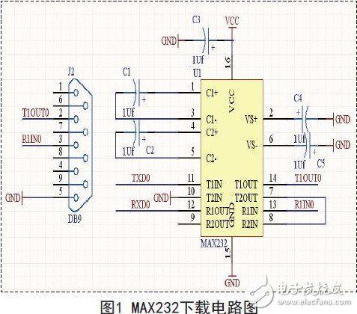
MAX232芯片在此下载电路中，由1、2、3、4、5、6脚和4只电容产生+12v和-12v两个电源，提供给RS-232 串口电平的需要。由TTL/CMOS数据从T1IN、T2IN输入转换成RS-232数据从T1OUT、T2OUT送到电脑DB9插头；DB9插头的 RS-232数据从R1IN、R2IN输入转换成TTL/CMOS数据后从R1OUT、R2OUT输出，完成电平转换。
射频识别模块
射频识别部分电路如图2所示，磁卡进入天线产生的磁场后，接收解读器发出的射频信号，凭借感应电流所获得的能量通过TX1和 TX2发送出存储在芯片中的产品信息，解读器RC522读取信息并解码后，通过M-MFMOSI、M-MFMISO和M-MFRST送至STC 11F32进行 有关的数据处理。
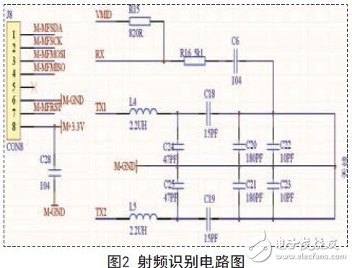
MF RC522芯片利用其先进的调制和解调概念，在13.56MHz下的被动非接触式通信方式和协议。使其内部发送器部分通过TX1和TX2驱动读写器天线与 ISO 14443A/MIFARE卡的通信。硬件接收器部分提供了一个坚固而有效的解调和解码电路，用于处理ISO14443A兼容的应答信号。与STC 11F32XE通过M-MFMOSI、M-MFMISO和M-MFRST连接中的通信采用连线较少的UART（类似RS232(＄780.5000)）模式，数据传输速率高达 424kbit/s，有利于减少连线，缩小PCB板体积，降低成本。
液晶显示模块
显示电路如图3，采用12864液晶屏，使用该点阵的中文字库，显示我们在实际使用场景中的对客户和对自己的同一操作的统一可视化操作。
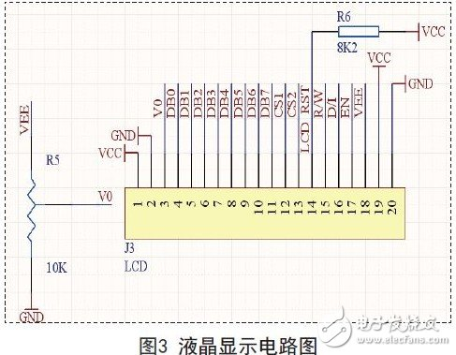
整个智能车库的设计，全面考虑了实用性和稳定性。对目前大量使用的传统车库和制作的车库模型使用情况进行数据统计和分析，每个停车区在功能和结构上，都采取了独立的设计方案，在实际运用的过程中，可以根据需要，在现有车库模型的基础上，对停车区按实际需求进行增减，以满足停车需要。在程序设计过程中，根据磁卡不同的操作场景，设置成多个工作模式，尽可能的降低程序间的相互影响，达到系统的通用性和无误操作。

